LABORATOŘ OCHRANY A PODPORY VEŘEJNÉHO ZDRAVÍ RENTURI s. r. o.

HAVLÍČKOVO NÁBŘEŽÍ 2728/38

702 00 OSTRAVA – MORAVSKÁ OSTRAVA

E-MAIL: [laborator@renturi.cz](mailto:laborator@renturi.cz)

IČO: 28405757



# Autorizovaný protokol o měření a posouzení lokální svalové zátěže

č. LSZ {{MĚSÍC/ROK ve formátu XX/XXXX z section2_firma.measurement_date}}

Název a adresa organizace: {{section2_firma.company}}

{{section2_firma.address a section2_firma.conscription_number – tato data je potřeba přidat do gui a jsonu}}

{{section2_firma.zipcode a section2_firma.city a section2_firma.part_of_the_city}}

IČO: {{section2_firma.ico}}

Profese: {{section2_firma.profession_name}}

Pracoviště: {{section2_firma.workplace}}

Autorizační set I 8: Měření a hodnocení lokální svalové zátěže metodou integrované

elektromyografie

Účel měření: Měření a posouzení lokální svalové zátěže bylo provedeno za účelem řešení problematiky kategorizace prací u faktoru fyzická zátěž – lokální svalová zátěž

Datum vyhotovení: {{SECTION2_FIRMA.MEASUREMENT_DATE}}

# Autorizovaný protokol o měření a posouzení lokální svalové zátěže

# č. LSZ XX/202X

## Identifikace použitých metod měření:

## Měření lokální svalové zátěže bylo provedeno metodou integrované elektromyografie přístrojem EMG Holter. Integrace je matematický proces, který vypočítává plochu opsanou křivkou. Pro integraci EMG signálu je použit celovlnný usměrňovač a elektrický integrátor. Integrovaný elektromyogram představuje celkovou svalovou aktivitu a je funkcí amplitudy, trvání a frekvence v průběhu jednotlivých EMG potenciálů. EMG potenciály jsou snímány speciálními povrchovými elektrodami. Snímaný signál je zesílen diferenciálním zesilovačem, filtrován, celovlnně usměrňován, integrován, digitalizován a průběžně ukládán do paměti, EMG signály jsou vzorkovány 20x za sekundu. Následně je vypočtena jejich průměrná hodnota, která je ukládána do paměti přístroje.

## Pomocí programu je pak vypočtena časově vážená průměrná celosměnová hodnota vynakládané svalové síly, vyjádřená v procentech z maxima (referenční hodnoty) – při výpočtu je odečten posun křivky od nulové linie. Tyto hodnoty jsou rovněž vypočteny pro jednotlivé pracovní operace. V případě bezpečnostních přestávek, technologických prostojů apod., činí použitá hodnota pro všechny měřené svalové skupiny 3,00 % Fmax. U činností jako jsou příprava a úklid pracoviště, jsou pro časové vážení užity hodnoty 5,00–8,00 % Fmax pro všechny měřené svalové skupiny (pokud tyto činnosti nebyly měřeny). Hodnoceny byly změny EMG potenciálů flexorů a extenzorů rukou a předloktí obou horních končetin (EMG 1 – svalové skupiny extenzorů pravé ruky a předloktí, EMG 2 – svalové skupiny flexorů pravé ruky a předloktí, EMG 3 – svalové skupiny extenzorů levé ruky a předloktí, EMG 4 – svalové skupiny flexorů levé ruky a předloktí). Četnost pracovních pohybů byla kalkulována na základě videozáznamu měřených pracovních činností v kombinaci s přímým odečtem při měření na pracovišti.

## Při měření lokální svalové zátěže bylo postupováno dle SOP č. 1/LOPVZ Měření a hodnocení lokální svalové zátěže. Četnost pracovních pohybů byla zkalkulována na základě videozáznamu měřené pracovní činnosti. Výsledky měření byly porovnány s platnými limity uvedenými v nařízení vlády č. 361/2007 Sb., kterým se stanoví podmínky ochrany zdraví při práci, v platném znění a ve vyhlášce č. 432/2003 Sb., kterou se stanoví podmínky pro zařazování prací do kategorií, limitní hodnoty ukazatelů biologických expozičních testů, podmínky odběru biologického materiálu pro provádění biologických expozičních testů a náležitosti hlášení prací s azbestem a biologickými činiteli, v platném znění.

## Rozsah měření:

Rozsah měření byl určen na základě požadavků objednatele. Rozsah měření odpovídal požadavkům dle nařízení vlády č. 361/2007 Sb., v platném znění.{{Do GUI přidáme možnost počet pracovníků a pohlaví muž/žena a počet dní, jak dlouho probíhalo měření a template bude následující, podle toho, co uživatel vybere: „Měření probíhalo v *jednom dni, v jedné průměrné směně NEBO dvou dnech ve dvou průměrných směnách.* POTÉ DALŠÍ VĚTA *Měřeni byli ½ pracovníci/pracovnice – muž/muži, žena/ženy.*}}

## Použité přístroje: {{Níže máš k dispozici tabulku s holtrama. Tato tabulka je také částečně v lsz excelu. Lsz excel obsahuje: P12-P17 Označení holteru (a,b,c,d,e,f), R12-R17 název holteru, které korespondují s názvy v tabulce níže. Poté v buňce D22 je typ holteru například „E“. takže napamuj tu buňku na správnou hodnotu z excel tabulky, potom tu hodnotu z excel tabulky najdi níže v tabulce a vyznač ji tučně.}}

|  |  |
| --- | --- |
| Typ | Platnost revize do: |
| EMG Holter č. 60/16 + příslušenství | 10. 01. 2025 |
| EMG Holter č. 65/17 + příslušenství | 10. 01. 2025 |
| EMG Holter č. 84/19 + příslušenství | 20. 12. 2024 |
| EMG Holter č. 85/19 + příslušenství | 20. 12. 2024 |
| EMG Holter č. 86/20 + příslušenství | 25. 03. 2025 |
| EMG Holter č. 87/20 + příslušenství | 25. 03. 2025 |
| Ruční digitální dynamometr (SN 000483) | 03. 01. 2026 |
| Digitální závěsná váha KERN (SN WD160041613) | ----- |
| Videokamera SONY | ----- |
| Notebook Lenovo | ----- |

# POPIS PRÁCE A PRACOVIŠTĚ

{{Celá tato sekce popis práce a pracoviště se nahrazuje word dokumentem, který uživatel nahraje. Je v něm i ta tabulka s časovým snímkem, tudíž zde se nebudou doplňovat jednotlivé placeholdery, ale celý text se nahradí.}}

|  |  |
| --- | --- |
| Místo měření: |  |
| Datum měření: |  |
| Měření provedl: |  |
| Doprovod při měření: |  |
|  |  |
| Profese: | – žena, muž |
| Pracoviště: |  |
|  |  |
| Směnnost: | Jednosměnný, dvousměnný, třísměnný provoz, nepřetržitý |
| Směna: | 480 min |
| Přestávka na jídlo a oddech: | 30 min |
| Doba výkonu práce: | 415 min + 35 min bezpečnostní přestávka (BP) |
| Snížení/Navýšení hyg.  limitu: | - / + 2,5 % |

Popis pracovní činnosti:

Na pozici Svářeč – muž na pracovišti Ruční dovářky – MQB VAT pracuje 47 zaměstnanců z toho 19 žen, v den měření byli měřeni dva muži. Práce je vykonávaná vstoje s občasnou chůzí po pracovišti. Norma na tomto pracovišti byla stanovena na 26 ks/hodina. Během směny pracovníci používali osobní ochranné pracovní pomůcky (OOPP) - ------- Pracovníci během směny ručně manipulovali s komponenty o hmotnostech od 0,1 kg do 10,324 kg. Hmotnosti byly uvedeny zodpovědnou osobou ze strany zaměstnavatele.

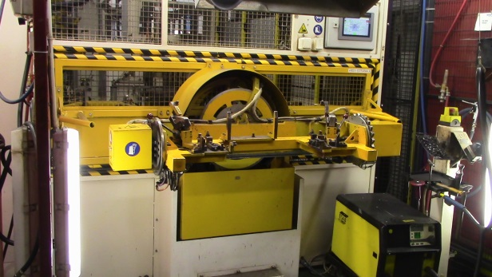

Psát popis minulý čas

V den měření (tj. 20. 02. 2024 a 21. 02. 2024) zaměstnanci zhotovovali výrobek pod evidenčním číslem 10076145 (611 D). Na začátku pracovního cyklu zaměstnanec odebere oběma horníma končetinami (HK) ze stolku (předpřipraví jiný zaměstnanec) nebo ze stroje zavařený box a vloží ho do stroje superfréza, pravou horní končetinou (PHK) zmáčkne tlačítko start. Obroušený díl poté odebere oběma HK a přejde s ním ke kalibraci. Zde zkalibruje vstupy i výstupy, box odebere oběma HK, vloží do leaktesteru a stisknutím tlačítek levou horní končetinou (LHK) a PHK zmáčkne start. Nakonec vyjme díl s leaktesteru, vizuálně zkontroluje a odloží jej do bedny. Takto pokračuje u všech dalších boxů, pracovní proces se opakuje, v průběhu cyklu zhotovuje více kusů zároveň.

Při těchto činnostech zaměstnanci zaujímali předklon a úklon hlavy a trupu, vzpažení obou horních končetin.

Zakládání do jednotlivých strojů probíhalo ve výškách 90-120 cm nad zemí. Ovládací panely byly ve výšce 80-137 cm, stolek byl vysoký 96 cm.

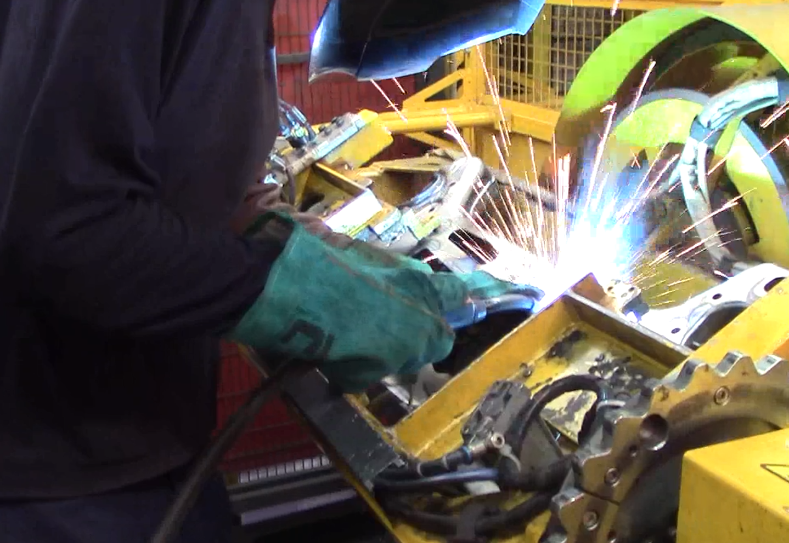 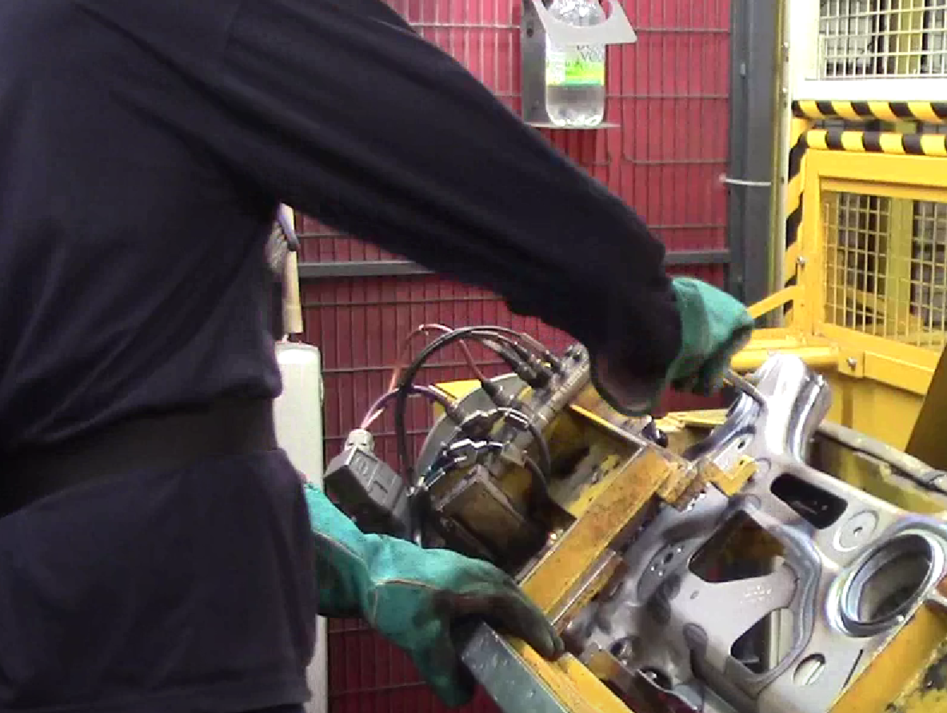 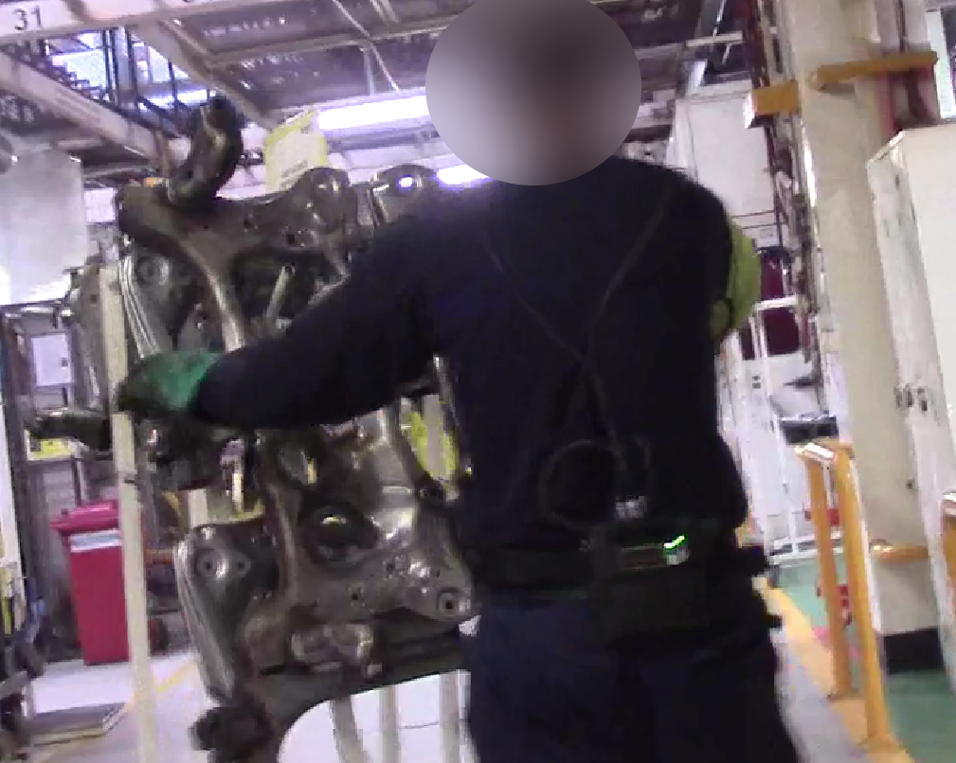

Dosah větší než 45 cm. Výška nad 150 cm. Tučně Pozn. Nadlimitní rozměrové a hmotnostní parametry jsou v textu vyznačeny tučně.

Norma

Průměrná směna odpovídala stanovené normě pro pracoviště {{section2_firma.workplace}}, která byla v den měření schválena zaměstnavatelem. Dle této normy byly přepočteny počty pohybů a svalové síly rukou a předloktí obou horních končetin. V den měření byla norma na lince stanovena na 228 ks/směna.

ČAS

Průměrná směna vychází z časového snímku (viz níže), jenž byl schválen zaměstnavatelem. Dle tohoto časového snímku byly přepočteny pohyby a svalové síly rukou a předloktí obou horních končetin.

ČASOVÉ ROZLOŽENÍ PRACOVNÍ SMĚNY

(doba výkonu práce 450 min)

|  |  |  |  |
| --- | --- | --- | --- |
|  | Rozpis pracovních operací | Čas/směna  [min] | Počet ks/směna  [ks] |
| 1. | Ruční dovářky | 400 | 228 |
| 2. | Úklid | 15 | - |
| 3. | Bezpečnostní přestávky | 35 | - |
| 4. | Přestávka na jídlo a oddech | 30 | - |
| Celkem: | | 480 | 228 |

{{Konec sekce, která se kopíruje je zde.}}

# PODROBNÝ ROZPIS VÝSLEDKŮ MĚŘENÍ

Měřené osoby:

Měření se zúčastnili 2 zapracovaní zaměstnanci – muži (označení iniciály {{Zde budou inicály pracovníků, tzn: První písmeno jména prvního pracovníka. První písmeno příjmení prvního pracovníka., druhý.druhý…}}), kteří v rámci pracovní směny pracovali na pracovišti {{section2_firma.workplace}} na pozici {{section2_firma.profession_name}}. Měření proběhlo za standardních pracovních podmínek zaručených zaměstnavatelem tak, aby získané výsledky byly reprezentativní. Hodnocení nezahrnuje přestávku na jídlo a oddech 30 minut.

|  |  |  |  |  |  |  |
| --- | --- | --- | --- | --- | --- | --- |
| Datum měření | Měřené osoby | Lateralita | Věk  [rok] | Doba zapracování  [rok] | Výška  [cm] | Hmotnost [kg] |
|
| {{SECTION2_FIRMA.MEASUREMENT_DATE}} | {{inicály prvního}} | {{section4_worker_a.laterality}} | {{section4_worker_a.age_years}} |  | {{section4_worker_a.height_cm}} | {{section4_worker_a.weight_kg}} |
| {{SECTION2_FIRMA.MEASUREMENT_DATE}} | {{iniciály druhého}} | {{section5_worker_b.laterality}} | {{section5_worker_b.age_years}} |  | {{section5_worker_b.height_cm}} | {{section5_worker_b.weight_kg}} |
| muži | Ø | |  |  |  |  |

Pozn.: Antropometrické údaje byly uvedeny měřenými osobami.

Pozn.: Měření se zúčastnil jeden zaměstnanec z důvodu nedostatků zapracovaných zaměstnanců. {{tento řádek vymazat, pokud jso v protokolu 2 osoby.}}

Směna: {{section4_worker_a.work_duration}} min

Přestávka na jídlo a oddech: {{section4_worker_a.breaks}} min

Doba výkonu práce: {{section4_worker_a.work_duration}} min + {{section4_worker_a.breaks}} min BP

Celková doba měření:

|  |  |  |
| --- | --- | --- |
| Datum měření | Měřené osoby | Doba měření |
| {{SECTION2_FIRMA.MEASUREMENT_DATE}} | {{inicály worker a}} | {{section4_worker_a.measurement_start}} |
| {{SECTION2_FIRMA.MEASUREMENT_DATE}} | {{iniciály worker b}} | {{section4_worker_b.measurement_start}} |

Výsledky měřených osob – síla % Fmax: {{Níže je tabulka, která je z lsz excelu, list celkové výsledky, levý horní roh má v B4 a pravý dolní roh (konec tabulky) je ve sloupci I, ale může být na jakémkoliv řádku, podle počtu činností. Zde bude potřeba vymyslet logiku, jak poznat konec tabulky, protože pod ní je prázdný řádek, pak nadpis, pak prázdný řádek a pak další tabulka}}

|  |  |  |  |  |  |
| --- | --- | --- | --- | --- | --- |
| Činnost | [min] | Celosměnový časově vážený průměr | | | |
| PHK [% Fmax] | | LHK [% Fmax] | |
| extenzory | flexory | extenzory | flexory |
| OP1 |  |  |  |  |  |
| Úklid |  |  |  |  |  |
| Bezpečnostní přestávky |  |  |  |  |  |
| 1. měřená osoba F. T. |  |  |  |  |  |
| OP1 |  |  |  |  |  |
| Úklid |  |  |  |  |  |
| Bezpečnostní přestávky |  |  |  |  |  |
| 2. měřená osoba S. O. |  |  |  |  |  |

Pozn.: Pracovní činnost „úklid“ nebyla měřena, v časovém vážení počítáno se 7 % Fmax.

Pozn.: Bezpečnostní přestávky v trvání {{počet minut bezpečnostní přestávky}}, v časovém vážení počítáno se 3 % Fmax. {{Pokud tabulka obsahuje činnost bezpečnostní přestávky/přestávka, tak nahradit počet minut bezpečnostní přestávky}}

Výsledky měřených osob – počet pohybů/jednotka: {{Zde opět tabulka jako předchozí, ale nyní nejde určit, kde začíná ve sloupci B, protože velikost první tabulky ovlivní lokaci této tabulky. V excelu je ve sloupci b toto: „Výsledky měřených osob – počet pohybů/jednotka:

„, poté prázdný řádek a poté začíná ta tabulka.}}

|  |  |  |  |  |  |  |
| --- | --- | --- | --- | --- | --- | --- |
| Činnost | [ks] | [min] | [počet pohybů/jednotku] | | [počet pohybů/směnu] | |
|  |
| PHK | LHK | PHK | LHK |  |
| OP1 | 41 | 300 |  |  |  |  |  |
| Úklid | 5 | 100 |  |  |  |  |  |
| Bezpečnostní přestávky | 150 |  |  |  |  |  |  |
| 1. měřená osoba F. T. |  |  |  |  |  |  |  |
| OP1 |  |  |  |  |  |  |  |
| Úklid |  |  |  |  |  |  |  |
| Bezpečnostní přestávky |  |  |  |  |  |  |  |
| 2. měřená osoba S. O. |  |  |  |  |  |  |  |

Výsledky měřených osob – časově vážený průměr: {{následující tabulka zase lsz excel, zase poslední list, ale tentokrát když končí druhá tabulka, tak je prázdný řádek, nadpis Výsledky měřených osob – časově vážený průměr:

:, prázdný řádek a poté začíná tato tabulka}}

|  |  |  |  |  |  |  |  |
| --- | --- | --- | --- | --- | --- | --- | --- |
| Datum | Měřené osoby | PHK [%] Fmax | | Počet pohybů / směna – PHK | LHK [%] Fmax | | Počet pohybů / směna – LHK |
| extenzory | flexory | extenzory | flexory |
| {{SECTION2_FIRMA.MEASUREMENT_DATE}} | F. T. |  |  |  |  |  |  |
| {{SECTION2_FIRMA.MEASUREMENT_DATE}} | S. O. |  |  |  |  |  |  |
| ø | |  |  |  |  |  |  |
| Hygienický limit pro celosměnový počet pohybů rukou a předloktí | | (!!!Zapsat dle aktuálního snížení/zvýšení hyg. Limitu) | (!!!Zapsat dle aktuálního snížení/zvýšení hyg. Limitu) | - | (!!!Zapsat dle aktuálního snížení/zvýšení hyg. Limitu) | (!!!Zapsat dle aktuálního snížení/zvýšení hyg. Limitu) | - |

Výsledky měřených osob – rozložení vynakládaných svalových sil ve směně: {{tabulka na listu celkové výsledky, 2 řádky pod nadpisem Výsledky měřených osob – rozložení vynakládaných svalových sil ve směně:

}}

|  |  |  |  |  |  |  |  |  |
| --- | --- | --- | --- | --- | --- | --- | --- | --- |
| Rozpis pracovních operací | Výskyt sil 55-70 % Fmax | | | | Výskyt sil > 70 % Fmax | | | |
| Extenzory PHK | Flexory PHK | Extenzory LHK | Flexory LHK | Extenzory PHK | Flexory PHK | Extenzory LHK | Flexory LHK |
| 1. měřená osoba F. T. | | | | | | | | |
| OP1 | 0 | 0 | 0 | 0 | 0 | 0 | 0 | 0 |
| Úklid | - | - | - | - | - | - | - | - |
| Bezpečnostní přestávky | - | - | - | - | - | - | - | - |
| Celkem |  |  |  |  |  |  |  |  |
| 2. měřená osoba S. O. | | | | | | | | |
| OP1 | 0 | 0 | 0 | 0 | 0 | 0 | 0 | 0 |
| Úklid | - | - | - | - | - | - | - | - |
| Bezpečnostní přestávky | - | - | - | - | - | - | - | - |
| Celkem |  |  |  |  |  |  |  |  |
| Časově vážený průměr | | | | | | | | |
| OP1 | 0 | 0 | 0 | 0 | 0 | 0 | 0 | 0 |
| Úklid | - | - | - | - | - | - | - | - |
| Bezpečnostní přestávky | - | - | - | - | - | - | - | - |
| Celkem |  |  |  |  |  |  |  |  |

Pozn.: Průměrný hygienický limit pro počet vynakládaných svalových sil v rozmezí 55 až 70 % Fmax u práce s převahou

dynamické složky je 600krát za průměrnou osmihodinovou směnu při použité frekvenci měření vynakládaných

svalových sil jedenkrát za sekundu. (Pokud některé z hodnot budou přesahovat limit, zvýraznit červeně, tučně)

# CELKOVÉ VÝSLEDKY MĚŘENÍ

## Výsledky měření dle časového rozložení činností v průměrné směně a celosměnový časově vážený průměr:

|  |  |
| --- | --- |
| Označení měřených osob: | {{iniciály}} |
| Profese: | {{section2_firma.profession_name}} |
| Pracoviště: | {{section2_firma.workplace}} |
|  |  |
| Směna: | {{section4_worker_a.work_duration}} |
| Přestávka na jídlo a oddech: | {{section4_worker_a.breaks}} |
| Doba výkonu práce: | {{section4_worker_a.work_duration}} min + {{section4_worker_a.breaks}} min bezpečnostní přestávka (BP) |
| Snížení/Navýšení hyg. limitu: | - / + 2,5 % |

Grafické znázornění interpretace odborných výsledků – časově vážený průměr: {{Níže jsou dva grafy, ty jsou vloženy vedle sebe z excelu lsz, list celkové výsledky. Nevím, jak ti je zde označit, jsou to jediné grafy v tom listu.}}

Celkové hodnocení:

Celosměnová průměrná hodnota vynakládaných svalových sil extenzorů pravého předloktí činila {{lsz excel, list celkové výsledky, K45}} % Fmax, flexorů pravého předloktí {{lsz excel, celkové výsledky, L45}} % Fmax. Průměrné počty pohybů PHK ({{lsz excel, celkove výsledky, m45}}) {{Podmínky textu zde: FRÁZE:

nepřekračují průměrné hygienické limity počtu pohybů pro naměřené vynakládané svalové síly extenzorů a flexorů předloktí pravé horní končetiny.

překračují průměrné hygienické limity počtu pohybů pro naměřené vynakládané svalové síly extenzorů a flexorů předloktí pravé horní končetiny.

překračují průměrné hygienické limity počtu pohybů pro naměřené vynakládané svalové síly extenzorů předloktí pravé horní končetiny. Pro flexory byl hygienický limit zachován.

překračují průměrné hygienické limity počtu pohybů pro naměřené vynakládané svalové síly flexorů předloktí pravé horní končetiny. Pro extenzory byl hygienický limit zachován.

Pravý extenzor síla K45

Pravý flexor síla L45

Počet pohybů pravé hk M45

Levý extenzor síla O45

Levý flexor síla Q45

počet pohybů levé hk S45

Tabulka začínající na W4 a končící na Y51, obsahuje informace, včetně nadpisů sloupců ohledně toho, jaké jsou přijatelné hodnoty.

Například řádek 36 obsahuje Fmax38 a počet pohybů 5200. Takže logika je taková, že musíš vzít hodnotu fmax pro pravý extenzor a porovnat ji s tou tabulkou, jestli překračuje limit. a na základě výsledků a podmínek vybrat text. To stejné pro flexor.

Odstavec pod tímto odstavcem, tak bude obsahovat závorky se slovy LEVÁ123, tak tam stejnou logiku, akorát pro levou končetinu.}}

Celosměnová průměrná hodnota vynakládaných svalových sil extenzorů levého předloktí činila {{lsz excel, celkove výsledky, o45}} % Fmax, flexorů levého předloktí {{lsz excel, celkove výsledky, Q45}} % Fmax. Průměrné počty pohybů LHK ({{lsz excel, celkové výsledky, s45}}) {{LEVÁ123}}

U měřených osob nebyl překročen přípustný hygienický limit 30 % Fmax pro celosměnový časově vážený průměr svalových sil při převážně dynamické zátěži svalstva horních končetin.

V hodnocené průměrné směně jsou při provádění práce {{FRÁZE: Nejsou / ojediněle / pravidelně. PODMÍNKA je na základě tabulky Výsledky měřených osob – rozložení vynakládaných svalových sil ve směně:

, je to ta stejná tabulka, kterou jsme již importovali. Pokud tam jsou jen 0, tak fráze nejsou. Pokud tam je alespoň jednou 1, tak ojediněle. Pokud tam jsou všude 1, tak pravidelně.}} vynakládány velké svalové síly u měřených svalových skupin rukou a předloktí (55–70 % Fmax). Celosměnový počet těchto sil nepřekračuje / překračuje u žádné z měřených svalových skupin rukou a předloktí daný hygienický limit. Při provádění práce {{nedochází

Když poslední 4 hodnoty (nadlimitní síly nad 70%) ve sloupci jsou 0 0 0 0

Když dochází tak vypsat kde:

FRÁZE

Při provádění práce dochází k vynakládání nadlimitních svalových sil u měřených svalových skupin pravé ruky a předloktí (nad 70 % Fmax).

KDYŽ 1 1 0 0

Při provádění práce dochází k vynakládání nadlimitních svalových sil u měřených svalových skupin levé ruky a předloktí (nad 70 % Fmax).

KDYŽ 0 0 1 1

Při provádění práce dochází k vynakládání nadlimitních svalových sil u měřených extenzorových svalových skupin rukou a předloktí (nad 70 % Fmax).

KDYŽ 1 0 1 0

Při provádění práce dochází k vynakládání nadlimitních svalových sil u měřených flexorových svalových skupin rukou a předloktí (nad 70 % Fmax).

KDYŽ 0 1 0 1

KDYŽ dochází náhodně – flexor PHK a extenzor LHK atp. 0 1 1 0

VYPSAT takto:

Při provádění práce dochází k vynakládání nadlimitních svalových sil u flexorů PHK a extenzorů LHK (nad 70 % Fmax).

POSTUPOVAT stejně

1 0 0 1

1 0 0 0

0 1 0 0

0 0 1 0

1 1 1 0

atp.}}(nad 70 % Fmax). Vynakládání nadlimitních svalových sil není pravidelnou součástí výkonu prováděné práce. (Pokud Ano – uvést do závorky u jaké činnosti a vyznačit hodnoty tučně červeně)!

# INTERPRETACE VÝSLEDKŮ MĚŘENÍ

|  |  |  |  |  |  |
| --- | --- | --- | --- | --- | --- |
| Pozice | Porovnání naměřených průměrných hodnot s limity stanovenými legislativou | | | | Konečné hodnocení |
|
| PHK | | LHK | |
| Extenzory | Flexory | Extenzory | Flexory |
| {{section2_firma.profession_name}} | {{Zde stejná logika, jako když se porovnávala hodnota vůči té tabulce v excelu. Pokud překračuje, tak nad limitem. Pokud nepřekračuje, tak pod limitem text. Pokud je text „nad limitem“ tak aŤ je červený. Tuto logiku pro příslušené svalové skupiny i do dalších sloupců}} | Pod limitem | Pod limitem | Pod limitem | Pod limitem |

(vyznačit hodnoty tučně červeně při překročení)

Práce zaměstnanců na pracovišti {{section2_firma.workplace}} při vykonávání činnosti {{section2_firma.profession_name}} splňuje kritéria na zařazení práce z hlediska zdravotních rizik – faktor fyzická zátěž – lokální svalová zátěž do kategorie 2.

|  |  |  |
| --- | --- | --- |
| Celosměnový počet pohybů rukou a předloktí s ohledem na vynakládanou průměrnou směnovou časově váženou hodnotu % Fmax | Navrhovaná  kategorie: | 2 |
| Hodnocení bylo provedeno dle § 25 NV č. 361/2007 Sb., v platném znění |

Vysvětlivky zkratek a pojmů používaných v protokolu:

|  |  |  |
| --- | --- | --- |
| EMG |  | elektromyografie – metoda integrované elektromyografie, která umožňuje objektivně vyhodnotit neuromuskulární aktivitu registrací bioelektrických potenciálů |
| Fmax |  | maximální svalová síla – je síla, kterou je schopna měřená osoba dosáhnout při maximálním volním úsilí vynakládaném konkrétními svalovými skupinami v definované pracovní poloze |
| % Fmax |  | procento maximální svalové síly – udává poměr vynaložené svalové síly k Fmax, přičemž Fmax odpovídá 100 % |
| SOP č. 1 |  | standardní operační postup pro měření a hodnocení lokální svalové zátěže |
| Doba výkonu práce |  | pracovní činnosti ve směně bez zákonné přestávky na jídlo, tj. vč. bezpečnostních přestávek a technologických prostojů |
| BP |  | bezpečnostní přestávka |
| HK |  | horní končetina |
| PHK |  | pravá horní končetina |
| LHK |  | levá horní končetina |
| Ø |  | průměr |
| Extenzory |  | extenzorové svalové skupiny ruky a předloktí, extenzory (natahovače) |
| Flexory |  | flexorové svalové skupiny ruky a předloktí, flexory (ohybače) |
| Celosměnový časově vážený ø |  | časově vážený průměr svalových sil vynakládaných svalovou skupinou (% Fmax) |
| Velké svalové síly |  | svalové síly v rozmezí 55 až 70 % Fmax |
| Nadlimitní svalové síly |  | svalové síly přesahující 70 % Fmax |
| NV |  | nařízení vlády |

# ZÁVĚREČNÁ PROHLÁŠENÍ

1. Bez předchozího písemného souhlasu laboratoře LOPVZ nesmí být protokol reprodukován jinak než jako celek.
2. Hodnocení výsledků nenahrazuje vyjádření orgánů ochrany veřejného zdraví.
3. Autorizovaný protokol o měření a posouzení lokální svalové zátěže byl zpracován v souladu s nařízením vlády č. 361/2007 Sb., v platném znění.
4. Výsledky měření se vztahují jen k uvedenému místu a předmětu měření.

Měření provedl: {{section6_final.measured_by}}

Účast při měření za objednatele:

Protokol vypracoval: MUDr. Danica Henčeková, Ph.D.,

Datum vyhotovení: {{SECTION2_FIRMA.MEASUREMENT_DATE}}

Za správnost odpovídá a schválil vedoucí autorizované laboratoře: MUDr. Danica Henčeková, Ph.D.

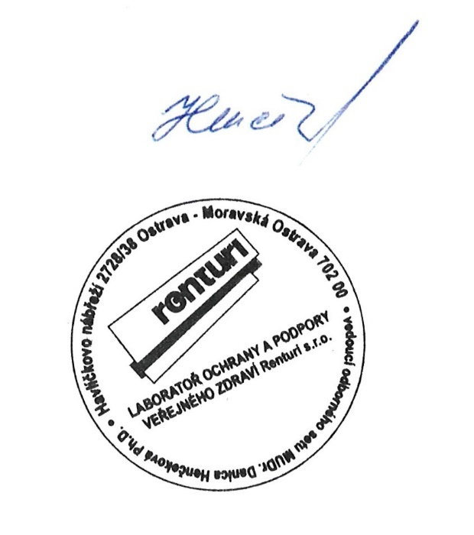

|  |
| --- |
|  |

# Příloha k autorizovanému protokolu č. LSZ XX/202X: výstup z programu EMG Analyzer

1. měřená osoba F. T.: {{SECTION2_FIRMA.MEASUREMENT_DATE}}, profese {{section2_firma.profession_name}}, pracoviště {{section2_firma.workplace}}

SESTAVA OPERACÍ

Při výpočtu byl odečten posun od nulové linie u všech hodnot křivky.

EMG_1 Fmax =199,000

EMG_2 Fmax =171,000

EMG_3 Fmax =138,000

EMG_4 Fmax = 98,000

Operace: OP1 Ruční dovářky Čas op. celkem: 01:07:00

% hodnoty Fmax: EMG_1 : 8,57 EMG_2 : 10,09 EMG_3 : 9,10 EMG_4 : 8,21

SMĚNA: 01.02.23 12:27:18 - 13:42:37 – průměrná směna po časovém vážení

% hodnoty Fmax: EMG_1 : 8,10 EMG_2 : 9,40 EMG_3 : 8,60 EMG_4 : 7,80

(Musí sedět hodnoty s excelovými tabulkami – pokud přidávám BP a úklid, hodnoty se změní!!!)

FREKVENČNÍ ANALÝZA – RUČNÍ DOVÁŘKA – 400 min

# 

(Vysvětlivky: EMG 1 – extenzory pravé ruky a předloktí, EMG 2 – flexory pravé ruky a předloktí,

EMG 3 – extenzory levé ruky a předloktí, EMG 4 – flexory levé ruky a předloktí)

# Příloha k autorizovanému protokolu č. LSZ XX/202X: výstup z programu EMG Analyzer

2. měřená osoba F. T.: {{SECTION2_FIRMA.MEASUREMENT_DATE}}, profese {{section2_firma.profession_name}}, pracoviště {{section2_firma.workplace}}

SESTAVA OPERACÍ

Při výpočtu byl odečten posun od nulové linie u všech hodnot křivky.

EMG_1 Fmax =136,500

EMG_2 Fmax =133,000

EMG_3 Fmax =184,500

EMG_4 Fmax =138,000

Operace: OP1 Ruční dovářky Čas op. celkem: 01:00:00

% hodnoty Fmax: EMG_1 : 8,72 EMG_2 : 10,10 EMG_3 : 8,13 EMG_4 : 9,51

SMĚNA: 01.02.23 12:24:18 - 13:35:56 – průměrná směna po časovém vážení

% hodnoty Fmax: EMG_1 : 8,20 EMG_2 : 9,40 EMG_3 : 7,70 EMG_4 : 8,90

(Musí sedět hodnoty s excelovými tabulkami – pokud přidávám BP a úklid, hodnoty se změní!!!)

FREKVENČNÍ ANALÝZA – RUČNÍ DOVÁŘKA – 400 min

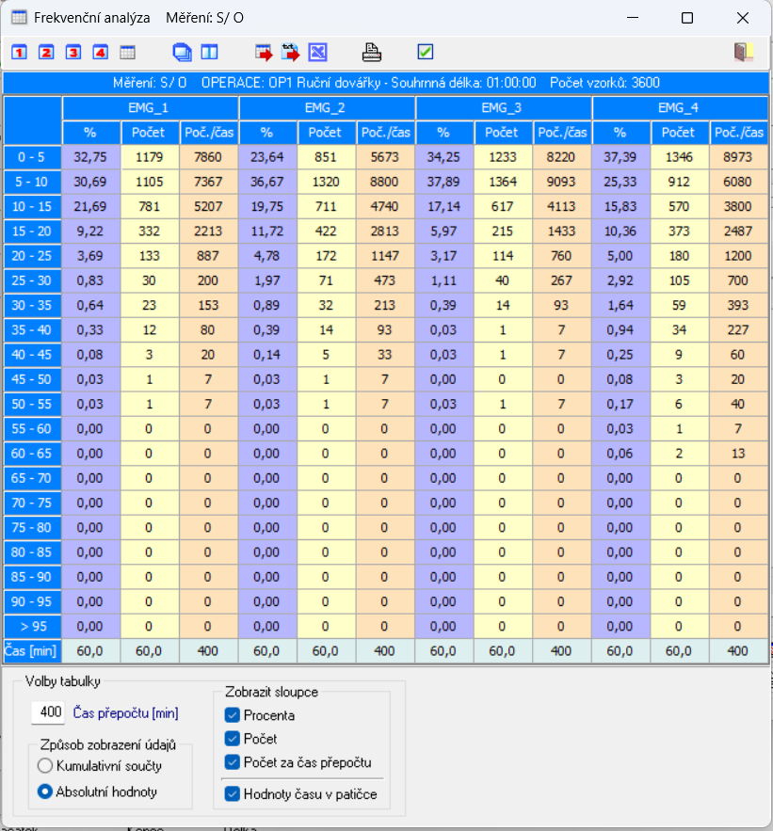

(Vysvětlivky: EMG 1 – extenzory pravé ruky a předloktí, EMG 2 – flexory pravé ruky a předloktí,

EMG 3 – extenzory levé ruky a předloktí, EMG 4 – flexory levé ruky a předloktí)